

**Nagkaisa ang JAPAN DAO at JAPAN SELECT! Pambansang Lokal na Pagpapaunlad Nagsisimula na**

# Panimula

Kumusta sa lahat ng miyembro ng JAPAN DAO!

Ngayon, may dala kaming nakakapanabik na balita tungkol sa bagong hamon ng JAPAN DAO.

Ang pinakamalaking komunidad ng karakter sa mundo, "JAPAN DAO," at ang rehiyonal na medyang "JAPAN SELECT" ay nagkaroon ng isang estratehikong pakikipagtulungan upang itaguyod ang lokal na pagpapaunlad sa buong Japan sa pamamagitan ng "Pambansang Lokal na Digital na Proyekto."

Tingnan natin nang mas detalyado kung paano babaguhin ng makabagong pakikipagtulungan na ito ang mga rehiyon sa buong Japan.

# Ano ang Pambansang Lokal na Digital na Proyekto?

Ang "Pambansang Lokal na Digital na Proyekto" ay isang inisyatiba para sa pagpapaunlad ng rehiyon gamit ang mga makabagong digital na teknolohiya tulad ng NFT (non-fungible tokens).

Magtutulungan ang JAPAN DAO at JAPAN SELECT upang matuklasan at ipalaganap ang mga kagandahan ng 47 prefectures ng Japan, kapwa sa loob at labas ng bansa.

## Konkretong mga Detalye:

JAPAN SELECT: Nagbibigay ng impormasyon tungkol sa mga kagandahan ng bawat rehiyon.

JAPAN DAO: Namamahala sa mga plano at suporta para sa lokal na pagpapaunlad.

Sa proyektong ito, hihimayin ang natatanging mga tampok at atraksyon ng bawat rehiyon, na ipapahayag ang mga kuwento at impormasyon tungkol sa turismo mula sa natatanging pananaw. Hindi lamang ito simpleng gabay sa turismo, kundi kasama rin ang kasaysayan, kultura, at damdamin ng mga taong naninirahan doon, na inaasahang magbibigay ng mas malalim na impormasyon.

# Ano ang uri ng media ang JAPAN SELECT?

Ang JAPAN SELECT ay isang rehiyonal na media outlet na nagbibigay ng impormasyon tungkol sa masasarap na pagkain, magagandang lugar panturista, komportableng mga hotel, at mga masasayang kaganapan sa buong Japan.

Nakakabilib na may 1.6 milyong tagasunod sila sa Instagram at TikTok, at umaabot sa 500 milyong page views kada taon! Malawak ang kanilang suporta mula sa mga kabataan hanggang sa mga nasa gitnang edad.

## Mga Tampok ng JAPAN SELECT:

* Nagbibigay ng impormasyon mula sa 47 prefectures.
* Gumagamit ng Instagram at TikTok para sa pagpapakalat ng impormasyon.
* Umaabot sa malawak na pangkat ng edad, lalo na ang 25-34 taong gulang (35%) at 35-44 taong gulang (25%).
* Ginamit ng mahigit 500 kumpanya sa loob lamang ng isang taon ng serbisyo.
* May matagumpay na karanasan sa pakikipagtulungan sa mga lokal na pamahalaan at kumpanya para sa lokal na pagpapaunlad.

Sa pamamagitan ng pakikipagtulungan sa JAPAN DAO, nabuo ang isang malakas na koponan na maaaring ipalaganap ang kagandahan ng Japan mula sa parehong digital at tunay na mundo.

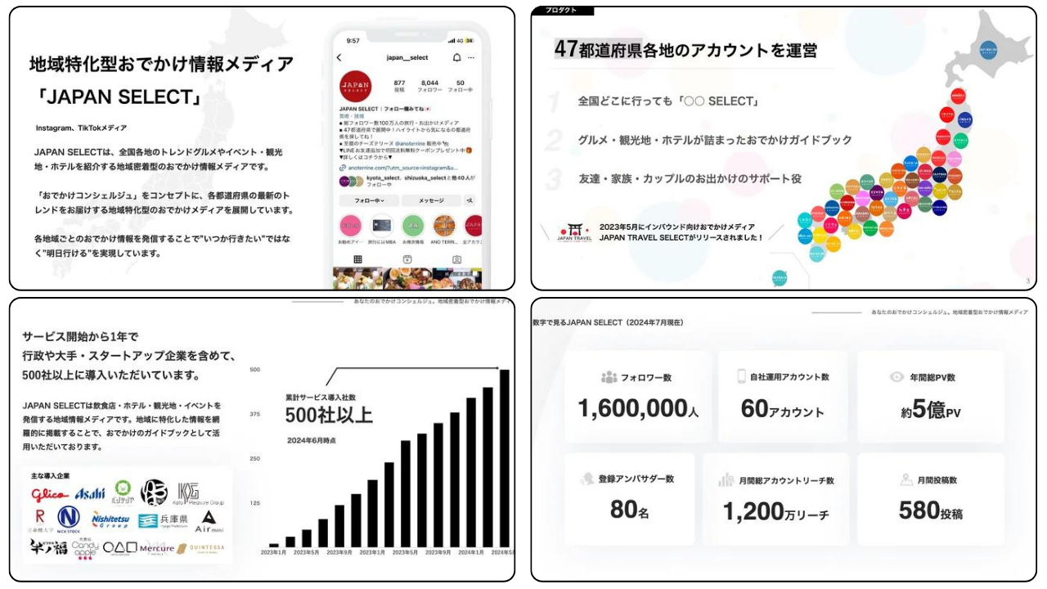

# Mga Pagbabago Dahil sa Pakikipagtulungan

* Ang mga natatagong kagandahan ng Japan ay maipalalaganap sa buong mundo.
* Makakatulong ito sa pagpapaunlad ng lokal na ekonomiya.
* Nagmumungkahi ng bagong estilo ng turismo.
* Lokal na pagpapaunlad na pinangungunahan ng komunidad.
* Pinalalakas ang interes ng kabataan sa mga lokal na lugar.

# Petsa ng Pagsisimula ng Proyekto

Ang proyektong ito ay opisyal na magsisimula sa Agosto 2024. Ang mga partikular na aktibidad sa bawat rehiyon ay ipatutupad nang sunud-sunod.

Inaasahan namin na ang bawat miyembro ng JAPAN DAO ay magbibigay din ng impormasyon tungkol sa masasarap na pagkain, magagandang lugar panturista, komportableng mga hotel, at mga masasayang kaganapan sa inyong rehiyon, at magkakaroon ng sama-samang talakayan para sa pagpapatupad ng proyekto!

# Buod

Inaasahang maipalalaganap ang kagandahan ng Japan sa buong mundo sa pamamagitan ng pakikipagtulungan ng JAPAN DAO at JAPAN SELECT. Ang pakikipagtulungan na ito ay maaaring ituring na isang makabagong hakbangin na naglalayong magtaguyod ng bagong uri ng lokal na pagpapaunlad sa pamamagitan ng pagsasama ng digital na teknolohiya at mga lokal na kagandahan.

Suportahan natin ang bagong hamon na ito bilang JAPAN DAO family! Muling tuklasin ang kagandahan ng inyong bayan o paboritong rehiyon, at sama-sama nating pag-isipan kung paano ito maipapahayag sa mundo.

At kung nais ninyong malaman ang higit pa tungkol sa mga aktibidad ng JAPAN DAO, sundan ang mga opisyal na account sa ibaba upang mabilis na makakuha ng pinakabagong impormasyon!

🐦 X (dating Twitter): @japannftmuseum

💬 Discord: Opisyal ng JAPAN DAO

📸 Instagram: @japannftmuseum

Pakisundan at magbigay ng like 💛!